420-555 Programmation appliqué aux objets connectés | A26
TP2 – Dragula
5%

Consignes
- L’utilisation d’IAG est permise
  - Attention! Assurez-vous de comprendre votre code : je vais vous questionner dessus.
- Le travail peut être réalisé en équipe de deux.
  - Les membres d’une équipe seront évalués de manière individuelle.
  - Vous devrez chacun avoir votre propre circuit assemblé.
  - Vous devrez chacun être en mesure de me présenter votre code et de répondre à mes questions.
- Lisez attentivement TOUTES les consignes et instructions.
- Dans ce travail, vous allez devoir concevoir et développer un prototype de système de contrôle pour une voiture :
  - Ajouter des éléments à un schéma vous étant fourni. Le projet KiCAD de départ est disponible sur Léa.
    - Si le module d’ESP n’apparait pas dans le schéma, assurez-vous d’importer les symboles fournies sous le nom « esp ».
  - Préparer un « BoM » accompagnant le schéma de circuit.
  - Assembler le circuit.
  - Programmer le microcontrôleur. Il est obligatoire d’utiliser le ESP32.
- Vous allez devoir remettre sur Léa :
  - Le schéma du circuit sous forme de PDF.
  - Un lien vers le repo Git contenant le code de votre microcontrôleur que je vais cloner.
- Vous allez devoir présenter en classe votre travail et démontrer son bon fonctionnement.
  - La compétence 4 – Connexion des composants - va être évalué durant votre présentation. Vous allez pouvoir obtenir une cote allant jusqu’à 3.

IMPORTANT
Ce travail va demander la réalisation d’opérations présentant des risques pour votre matériel. Respectez en tout temps les consignes suivantes :
- Vous allez utiliser devoir utiliser deux sources d’alimentation distinctes : un bloc d’alimentation pour les composants énergivores, et le ESP32 pour les signaux digitaux. Vous allez donc devoir combiner le GND du ESP32 au GND de votre bloc d’alimentation.
- N’utilisez pas l’alimentation 5V du ESP32. C’est le bloc d’alimentation qui va fournir du courant aux composants énergivores (moteur, servomoteur, écran LCD).
- Ne branchez jamais le 5V de votre bloc d’alimentation vers une broche de votre ESP32.
Composants à utiliser
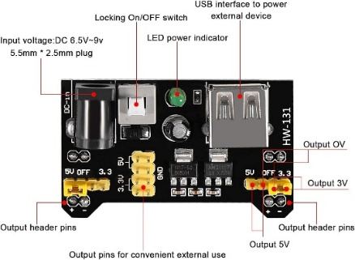 | Bloc d’alimentation  On va l’utiliser pour fournir le 5V aux composants. Assurez-vous que le jumper de sélection de tension est sur le 5V.
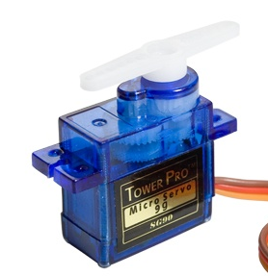 | Servomoteur  Câble brun : connecté au GND  Câble rouge : connecté au +5V (bloc d’alimentation)  Câble orange : connecté au ESP32  Le servomoteur peut facilement être contrôlé grâce à la libraire ESP32Servo.
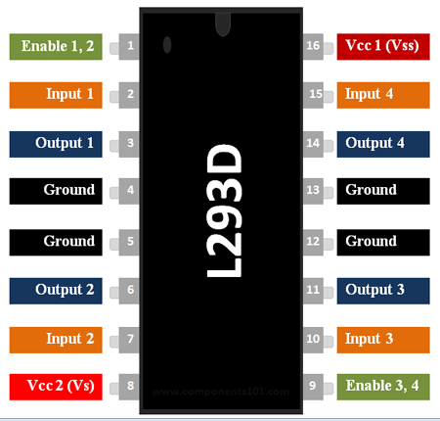 | L293D  Le composant qui va alimenter et contrôler le moteur.  VCC1 et VCC2 : connectés au +5V  Enable 3,4 : connectés au +5V  INPUT 3 et INPUT 4 : connectés au ESP32 (GPIO)  OUTPUT 3 et OUPUT 4 : connectés au moteur.  On peut contrôler l’alimentation du moteur (et sa direction de rotation!) en envoyant un signal HIGH sur l’une des broches d’INPUT et un signal LOW sur l’autre.  Donc si :  In3 = H et In4 = L : le courant passe de Out3 à Out4  In3 = L et In4 = H : le courant passe de Out4 à Out3  In3 = In4 : Aucun courant passe.  Le L293D est un IC complet de contrôle d’alimentation. Il gère lui-même toutes les complexités de connexion d’un moteur. Il n’est donc pas nécessaire d’ajouter de flyback diode.  Vous pouvez contrôler la vitesse de rotation du moteur en envoyant un signal PWM sur la broche d’input à activer.
Exemple de branchement du L293D
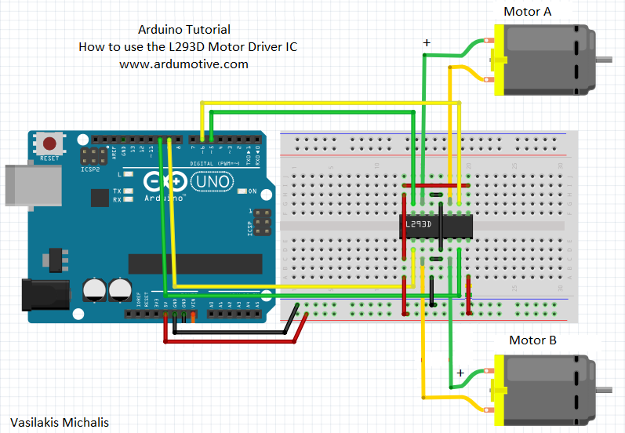
Devis
Accélération et décélération
Le moteur va tourner à une vitesse correspondant à la vitesse du véhicule. Dans votre code, cette vitesse va aller de -50 unités à 100 unités. Sans aucune interaction humaine, la vitesse cible devrait être de 0.
Une vitesse de -50 unités étant une vitesse de reculons correspondant à 50% de la vitesse maximale.
Une vitesse de 100 unités étant une vitesse avant correspondant à 100% de la vitesse maximale.
Le joystick va contrôler l’accélération du véhicule. Plus le joystick est enfoncé, plus l’effet va être marqué jusqu’au maximum suivant :
- Accélération avant : 5 unités par seconde
- Accélération arrière : 3 unités par seconde.
Une décélération naturelle vers 0 de 1 unité par seconde doit être appliquée en tout temps.
La vitesse doit être mise à jour un minimum de 10 fois par seconde.
L’écran LCD va – en tout temps – afficher la vitesse en nombre positif. Un indicateur (flèche avant ou arrière) placée en haut à droite de l’écran LCD va indiquer la direction.

Direction
Le servo moteur va jouer le rôle de dispositif directionnel du véhicule. Vous devrez donc – à une fréquence de 4 fois par seconde – mettre à jour à la position du servo moteur pour correspondre à l’alignement en X de votre joystick.
Le servo devrait donc prendre les positions suivantes en concordance avec le joystick :
- 0 degré lorsque le joystick est à gauche
- 90 degrés lorsque le joystick est neutre en X
- 180 degrés lorsque le joystick est à droite
- Toute valeur intermédiaire selon la position du joystick en X.
Clignotant
Comme notre Dragula est une voiture de luxe, les clignotants sont en option. On va donc lui en donner qu’un seul.
Nous allons vouloir utiliser un interrupteur pour activer ou désactiver le clignotant.
Lorsque le clignotant est activé :
- Nous voulons faire clignoter la lumière correspondante selon un cycle de 250ms OFF suivis de 500ms ON.
- Nous voulons indiquer sur l’écran LCD que le clignotant est allumé via une icône d’ampoule en bas à droite.
Phares de nuit
Nous voulons ajouter des phares de nuit automatiques.
Nous allons donc avoir besoin d’un senseur de luminosité. Lorsqu’il fait suffisamment noir, nous voulons que les phares (une DEL) s’allument. Nous voulons que les phares s’éteignent automatiquement lorsqu’il fait suffisamment clair.
Utilisez deux seuils différents afin de limiter les changements d’états inutiles.
Klaxon
Nous voulons utiliser un buzzer passif comme klaxon. Le klaxon doit s’activer lorsque nous appuyons sur le joystick.
Restrictions
Un schéma de départ vous est fourni.
Vous devez respecter les connexions qui sont déjà présentes à la seule exception des GPIOs utilisés. Vous pouvez donc ajouter des éléments, mais vous ne pouvez pas en enlever.
Quelques remarques notables :
- Le module d’ADC ADS7830 est utilisé pour la lecture du joystick. Ce module doit être utilisé pour toute lecture ADC.
- Deux composants se partagent le même bus I2C.
- Les lignes I2C sont en pull up. Utilisez des résistances de 10kΩ.
- L’ADS7830 et le joystick fonctionnent sur le 3.3V.
- Le moteur, le servo et l’écran LCD fonctionnent sur le 5V du bloc d’alimentation.

Grille de correction
 | Insatisfaisant | Partiel | Satisfaisant | Excellent
Compréhension des principes électronique | - Les explications manquent de clartés ou sont confuses  0-0.3 | - Peut fournir des explications démontrant une compréhension partielle des éléments composants le circuit  - Est capable d’expliquer le rôle de certains composants  0.4-0.5 | - Peut fournir des explications démontrant une compréhension des éléments composants le circuit  - Est capable d’expliquer le rôle de la majorité des différents composants  - Est capable de s’adapter – dans une mesure limité - à des besoins changeants  0.6-0.8 | - Peut fournir des explications démontrant une bonne compréhension des éléments composants le circuit  - Est capable d’expliquer le rôle et la nécessité des différents composants  - Est capable de s’adapter à des besoins changeants  1
Compréhension des principes de programmation | - Les explications manquent de clartés ou sont confuses  0-0.3 | - Est capable d’expliquer le déroulement du programme.  0.4-0.5 | - Est capable d’expliquer l’impact qu’aurait sur le code certains changement dans son circuit.  - Est capable d’expliquer le déroulement du programme.  - Est capable de justifier des choix de programmations.  0.6-0.8 | - Est capable d’expliquer clairement l’impact qu’aurait sur le code certains changement dans son circuit.  - Est capable d’expliquer avec clarté le déroulement de l’ensemble du programme.  - Est capable de justifier des choix de programmations.  1
Bon fonctionnement du produit selon le devis | - Le travail est significativement incomplet.  0-0.5 | - Le travail présente la quantité minimale d’éléments fonctionnels permettant de représenter un véhicule.  0.75-1 | - Le travail présente la quantité minimale d’éléments fonctionnels permettant de représenter un véhicule.  - Certains des autres composants sont présents et fonctionnels.  1.25-1.75 | - La totalité des composants requis sont présents et fonctionnels.  2
Schéma | - Le schéma est significativement incomplet.  - Le schéma présente des erreurs significatives ou ne répond pas aux exigences.  - Le schéma manque de lisibilité et de clarté  0-0.25 | - Le schéma est partiellement incomplet.  - Le schéma présente des erreurs légères ou ne répondant pas entièrement aux exigences.  - Le schéma peut manquer de lisibilité et de clarté  0.5 | - Le schéma est majoritairement complet.  - Le schéma présente un circuit fonctionnel qui répond aux exigences.  - Le schéma peut manquer de lisibilité et de clarté  0.75 | - Le schéma est complet.  - Le schéma présente un circuit fonctionnel qui répond aux exigences.  - Le schéma est lisible et clair  1

Compétence 4
Cote 1
Pour l’obtention de la cote 1, les éléments suivants seront validés sur votre circuit :
- Le circuit présente des composants présentent des composants passifs branchés en parallèles et en séries.
- Les branchements et les connexions sont bien faires sur la platine d’essai.
- Les composants passifs sont connectés entre eux de façon sécuritaire.
Cote 2
Pour l’obtention de la cote 2, les éléments suivants seront validés sur votre circuit :
- Le circuit présente des connexions de composants passifs branchés en parallèles et en séries.
- Les branchements et les connexions sont bien faires sur la platine d’essai.
- Les composants passifs sont connectés entre eux de façon sécuritaire.
- Le circuit présente des circuits comprenant des composants passifs en série contrôlés par un module programmable.
- Les branchements et les connexions sont bien faires sur la platine d’essai.
- Les composants passifs sont connectés entre eux de façon sécuritaire.
- Le module programmable est intégré de façon sécuritaire.
- Aucun GPIO d’entrée n’est flottant.
Cote 3
Pour l’obtention de la cote 3, les éléments suivants seront validés sur votre circuit :
- Le circuit présente des connexions de composants passifs et actifs branchés en parallèles et en séries.
- Le circuit présente un ou des diviseurs de tension permettant la lecture de valeurs environnementales.
- Les branchements et les connexions sont bien faites sur la platine d’essai.
- Les composants sont connectés entre eux de façon sécuritaire.
- Le circuit présente des connexions de composants passifs et actifs contrôlés par un module programmable.
- Les branchements et les connexions sont bien faires sur la platine d’essai.
- Les composants sont connectés entre eux de façon sécuritaire.
- Le module programmable est intégré de façon sécuritaire. Il est adéquatement protégé des sources de FCEM.
- Aucun GPIO d’entrée n’est flottant.
Remarque spatiale
Un travail qui m’impressionne se verra accorder un autocollant passif agressif.

